Sortir + Courir

Conjugue les verbes demandés. (10pts)

- sortir, ind. imparfait tu
- sortir, ind. futur simple ils
- sortir, ind. passé composé je
- sortir, imp. présent (tu)
- sortir, cond. présent vous
- courir, ind. passé composé nous
- courir, ind. futur vous
- courir, ind. passé composé tu
- courir, imp. présent (vous)
- courir, cond. présent elle

Choisis le bon temps et conjugue le verbe demandé. (10pts)

- Ils (sortir) …………………………………..tous les soirs depuis qu’ils ont 16 ans.
- Nous (courir) ………………………………… 12 minutes de suite à la gym !
- Quand nous auront 15 ans, nous (courir) ………………………………………… 15 minutes.
- Jules et toi (sortir) ……………… ……………………….….. de l’école à 10h40 ce matin.
- C’est toi qui (courir) …………………………………… après le bus ce matin ?

Complète cette grille de mots croisés. (10pts).
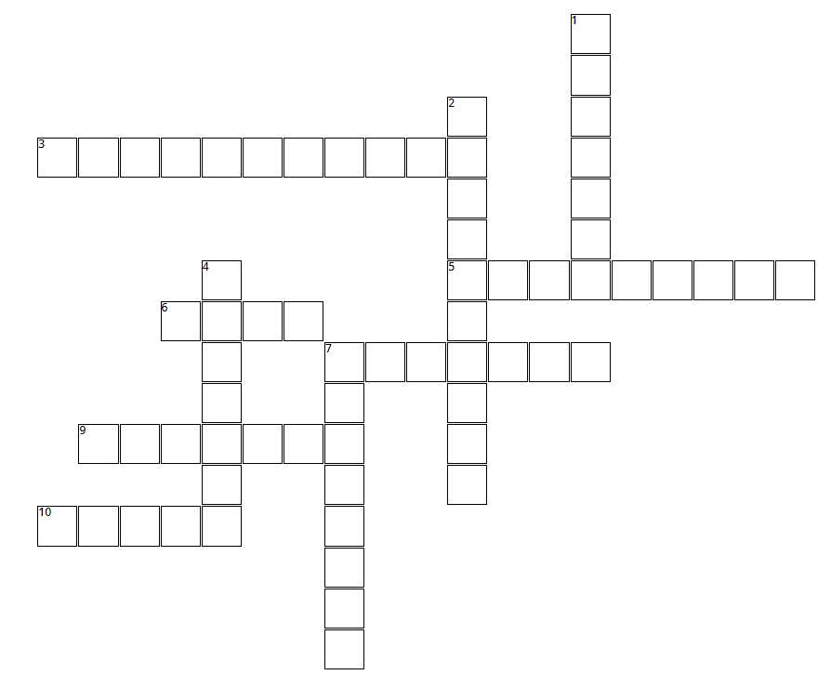

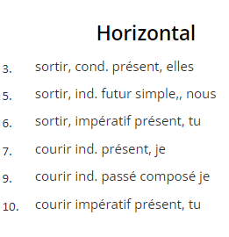

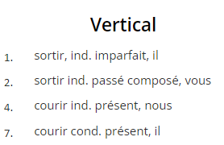

futur simple, je

Intérêt au sujet | Le sujet m’intéresse beaucoup | Le sujet m’intéresse moyennement | Le sujet ne m’intéresse pas ou peu
Pendant les leçons | J’ai participé activement, pris des notes, posé des questions | J’ai écouté et complété les fiches | Je n’ai pas tjrs bien écouté, tous mes docs pas en ordre
Pour préparer le test | J’ai refait des ex., résumé, posé Q, sur plusieurs jours | J’ai relu mes documents 1 – 2 fois | Je n’ai pas préparé le test à la maison
Pendant le test | J’ai pris mon temps, bien lu les consignes, relu le test | Je n’ai pas pu bien me concentrer (stress, fatigue, …) | Je ne me suis pas donné bcp de peine, ai travaillé trop vite

6 | 5.5 | 5 | 4.5 | 4 | 3.5 | 3 | 2.5 | 2 | 1.5 | 1
30-28 | 27-26 | 25-23 | 22-21 | 20-18 | 17-16 | 15-13 | 12-10 | 9-7 | 6-4 | 3-0

Voir + venir

Conjugue les verbes demandés. (10pts)

- voir, ind. imparfait tu
- voir, ind. futur simple ils
- voir, ind. passé composé je
- voir, imp. présent (tu)
- voir, cond. présent vous
- venir, ind. passé composé nous
- venir, ind. futur vous
- venir, ind. passé composé tu
- venir, imp. présent (vous)
- venir, cond. présent elle

Choisis le bon temps et conjugue le verbe demandé. (10pts)

- Ils (voir) …………………………………..mieux s’ils portaient leurs lunettes.
- Ce que (venir) ………………………………… vers nous est un alligator, courons !
- A l’époque, nous (prévoir) ………………………………………… toujours nos vacances 1 année à l’avance.
- Maïna (revenir) ……………… ……………………….….. de vacances toute bronzée.
- C’est toi et ton frère qui (voir) …………………………………… la nouvelle maison en premier.

Trouve et entoure (à chaque fois de couleur différente) 5 conjugaisons du type « voir » et 5 du type « venir » ; puis indique le temps et le pronom utilisés. (10pts).
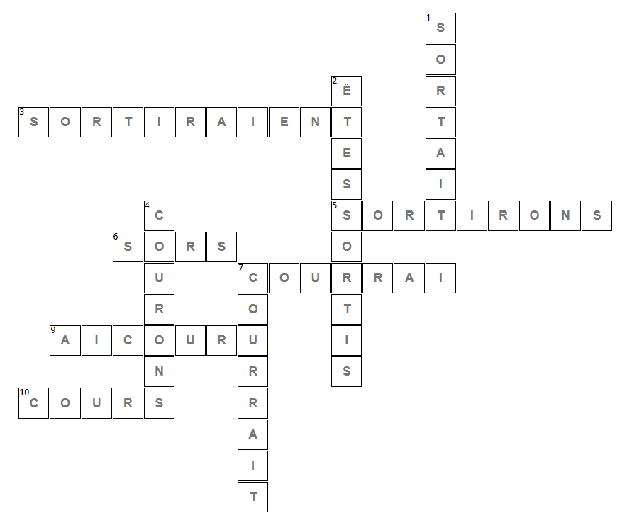

Intérêt au sujet | Le sujet m’intéresse beaucoup | Le sujet m’intéresse moyennement | Le sujet ne m’intéresse pas ou peu
Pendant les leçons | J’ai participé activement, pris des notes, posé des questions | J’ai écouté et complété les fiches | Je n’ai pas tjrs bien écouté, tous mes docs pas en ordre
Pour préparer le test | J’ai refait des ex., résumé, posé Q, sur plusieurs jours | J’ai relu mes documents 1 – 2 fois | Je n’ai pas préparé le test à la maison
Pendant le test | J’ai pris mon temps, bien lu les consignes, relu le test | Je n’ai pas pu bien me concentrer (stress, fatigue, …) | Je ne me suis pas donné bcp de peine, ai travaillé trop vite

6 | 5.5 | 5 | 4.5 | 4 | 3.5 | 3 | 2.5 | 2 | 1.5 | 1
30-28 | 27-26 | 25-23 | 22-21 | 20-18 | 17-16 | 15-13 | 12-10 | 9-7 | 6-4 | 3-0

